LWKW系列快速连接器

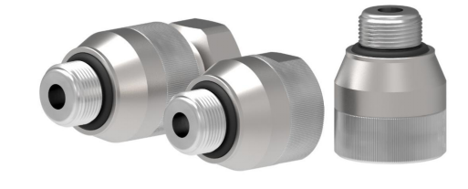
LWKW系列快速连接器，用于对内螺纹部件压力和真空测试、加注、封堵和放空等等。用手指把该快速连接器旋进螺纹测试件里直到O型密封圈与端面有接触为止。密封无需扳手、密封胶和生料带,（NBR）-密封件可以满足大多数的工况要求，该LWKW系列可以作为一个带介质入口的快速连接器，也可以作为一个堵头

LWKW系列的技术参数

工作压力：入口B: 从真空最高达350bar。

设计：主要结构部件采用耐腐蚀性不锈钢材质。密封材料为丁腈橡胶（NBR），可根据客户需求进行其它设计。

泄露率：10⁻³mbar×1/s (10⁻⁴Pa×m³/s)
*此为标准品最低泄漏率，我们可以按需求提供更低泄漏率的装置，这取决于客户提供的详细规格（测试方法，测试温度和测试压力）以及客户所提供样品的品质（即密封面表面处理情况，粗糙度和尺寸允许公差）。

测试步骤：将快速连接器用手指捏紧旋进测试件至O型圈接触测试件端面位置，快速连接器就此连接上。

使用方法:
1、将LWKW系列快速连接器旋入螺纹里；
2、用手指轻轻旋紧，使连接密封O形圈得到适当压缩；
3、LWKW系列快速连接器就此连接上，即可施加测试压力；
4、使用完毕后，应先切断测试压力后，再旋出连接器。

规格尺寸（mm）：
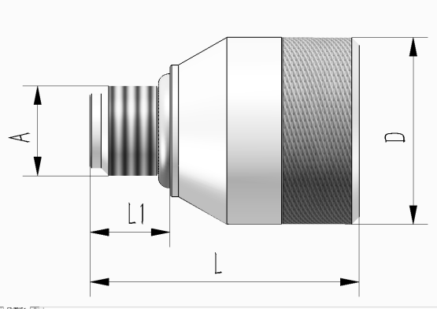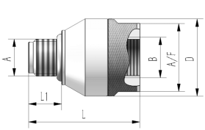
快速封堵 带介质入口快速连接器

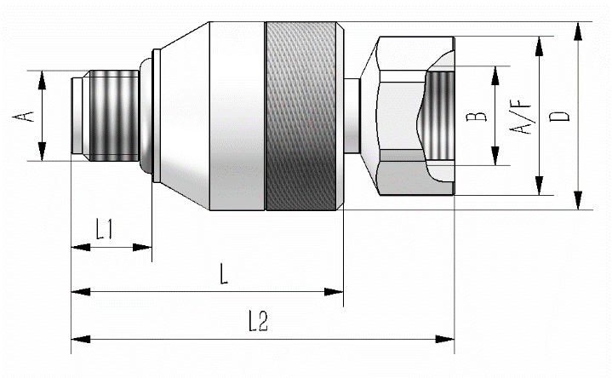

带介质入口和回转接头快速连接器

外形尺寸 | B | ΦD | L | L1 | L2 | A/F
1 | G1/8″ | 20.5 | 33.0 | 10.5 | 47.3 | 17.0
2 | G1/4″ | 25.0 | 36.0 | 10.7 | 50.7 | 19.0
3 | G3/8″ | 30.0 | 39.5 | 11.0 | 57.3 | 24.0
4 | G1/2″ | 35.0 | 47.5 | 14.5 | 70.7 | 30.0
5 | G3/4″ | 43.0 | 50.5 | 15.6 | 76.0 | 36.0
6 | G1″ | 50.0 | 60.0 | 18.0 | * | *
7 | * | 60.0 | 55.0 | 19.2 | 84.3 | 50.0
8 | * | 69.5 | 62.0 | 19.2 | 94.4 | 60.0
9 | * | 82.0 | 70.0 | 21.0 | 100.7 | 75.0
规格尺寸以mm来表示 *是指可按需提供

